K116/3S2

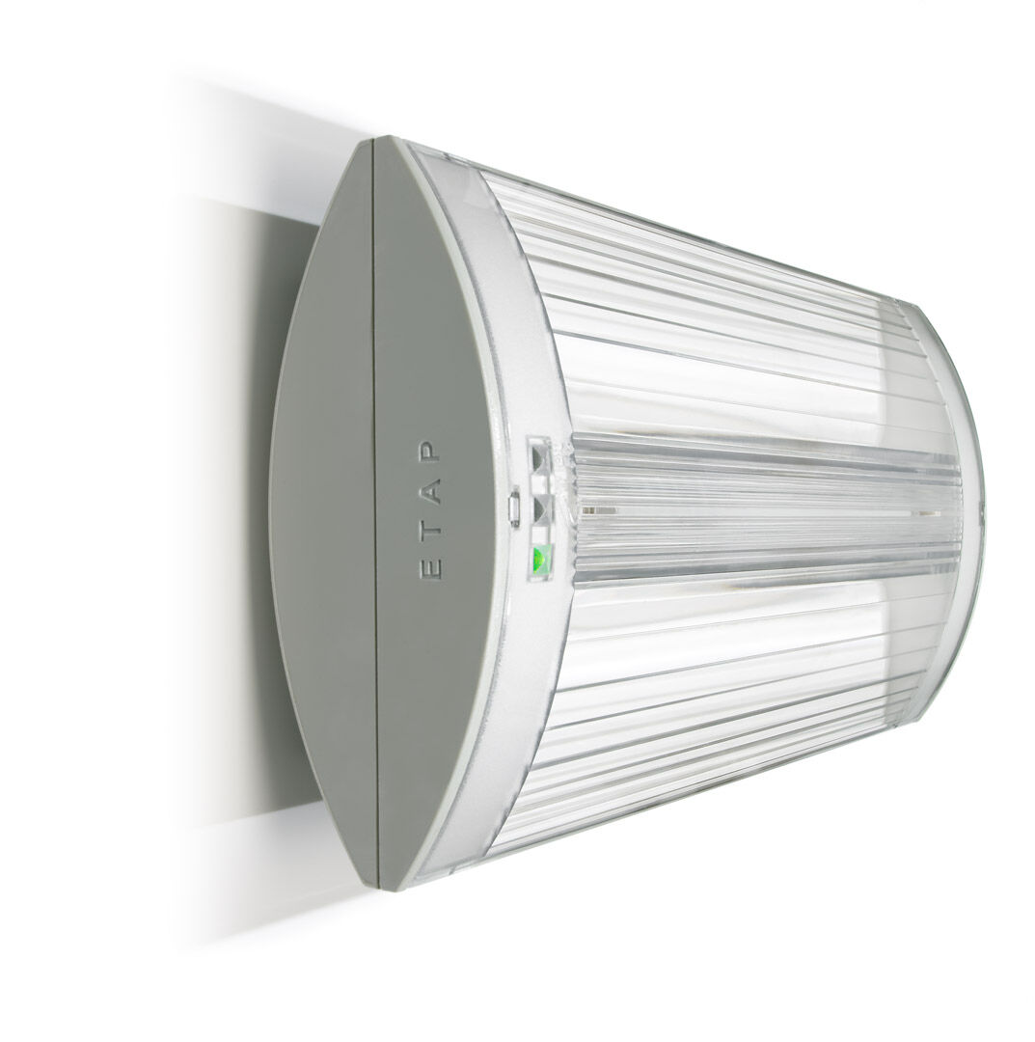
- Leuchte für Sicherheitsbeleuchtung für Rettungswege. DALI-2. Anbau.
- Autonome Leuchte (enthält Batterie).
- Abmessungen: 304 mm x 155 mm x 73 mm.
- Schraubenloses Öffnen, automatischer elektrischer Kontakt (bis zu 2.5mm²), für Decken-Montage, optionales Zubehör für abgependelte Decken-, parallele oder rechtwinklige Wand- oder Einbau-Montage
- Linienförmige Rettungsweg- Lichtverteilung, optimiert für normkonforme Ausleuchtung entlang der Rettungswegachse.
- Leuchten-Lichtstrom im Notbetrieb: 275 lm.
- Anschlussleistung: 3.2 W.
- Montageabstand (Rettungsweg Beleuchtung): 16.0 m Zwischenabstand („b“) bei 2.8 m Montagehöhe für 1 lx auf Bodenniveau.
- Montageabstand (Antipanik Beleuchtung): 14.0 m Zwischenabstand („b“) bei 2.8 m Montagehöhe für 1 lx auf Bodenniveau. 17.0 m Zwischenabstand („b“) bei 2.8 m Montagehöhe für 0.5 lx auf Bodenniveau.
- Spannung: 220-240V.
- Betriebsdauer: 180 min. Die Leuchte enthält Lampen- und Batteriedaten (Datum/Typ) gem. EN 60598-2-22.
- Batterie: 4 x NiMh 1,2V 2,2Ah.
- Automatischer Funktions-/Betriebsdauertest, jeweils wöchentlich/alle 13 Wochen gem. EN 50172 und EN 62034; zentrale Wartung (Überwachung und Steuerung) via DALI-Software; polaritätsunabhängige 2Ader-Bus-Kommunikation.
- Dauer-/Bereitschaftsschaltung wählbar, voreingestellt für Haupt-Anwendung.
- Schutzklasse: Klasse II.
- Fotobiologische Sicherheit EN 62471: RISK GROUP 0 UNLIMITED.
- Schlagfestes polycarbonat Gehäuse, RAL9018 - papyrusweiß.
- IP-Schutzart: IP42.
- IK-Schutzart: IK04.
- Ambient temperature: 5°C - 35°C.
- Glühdrahttest: 850°C.
- 5 Jahre Garantie auf Leuchte, Lichtquelle, Driver und Batterie.
- Zertifikate: CE, ENEC.
- Die Leuchte wurde nach der Norm EN 60598-1 in einem Unternehmen entwickelt und produziert, das ISO 9001 und ISO 14001 zertifiziert ist.

